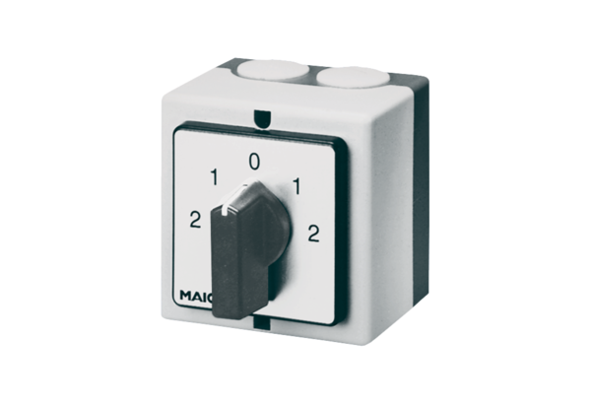Przełącznik kierunku obrotów, przełącznik liczby biegunów WP 2Opakowanie jednostkowe: 1 sztukaAsortyment: C
Numer artykułu: 0157.0108Producent: MAICO

